Português – Ler e Escrever é um prazer!
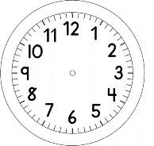
1) OLHE NO RELÓGIO DE SUA CASA E VEJA A HORA QUE VOCÊ COMEÇARÁ ESTA ATIVIDADE E INDIQUE COM AS FLECHAS NO RELÓGIO AO LADO.

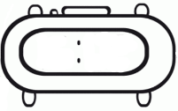
INDIQUE COM NÚMEROS A HORA E OS MINUTOS NO RELÓGIO DIGITAL
QUANDO COMEÇOU ESTA ATIVIDADE.

2) QUAL É A LETRA QUE ESTÁ FALTANDO PARA FORMAR UMA DAS PALAVRAS DA HISTÓRIA “O ELEFANTINHO NO POÇO”?
- LIGUE A LETRA CORRETA.
- ESCREVA A PALAVRA NO RETÂNGULO AO LADO.
- LEIA O QUE ESCREVEU.
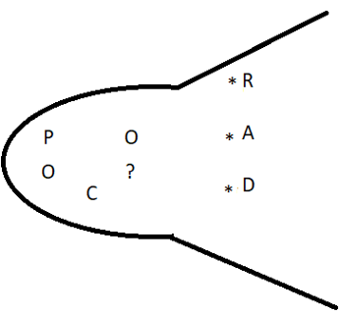

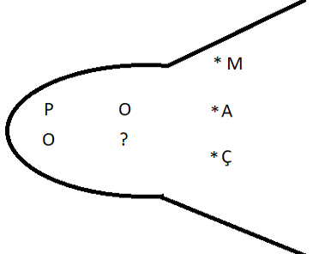

3) ESCREVA CADA PALAVRA NO CONJUNTO, DE ACORDO COM A ETIQUETA.
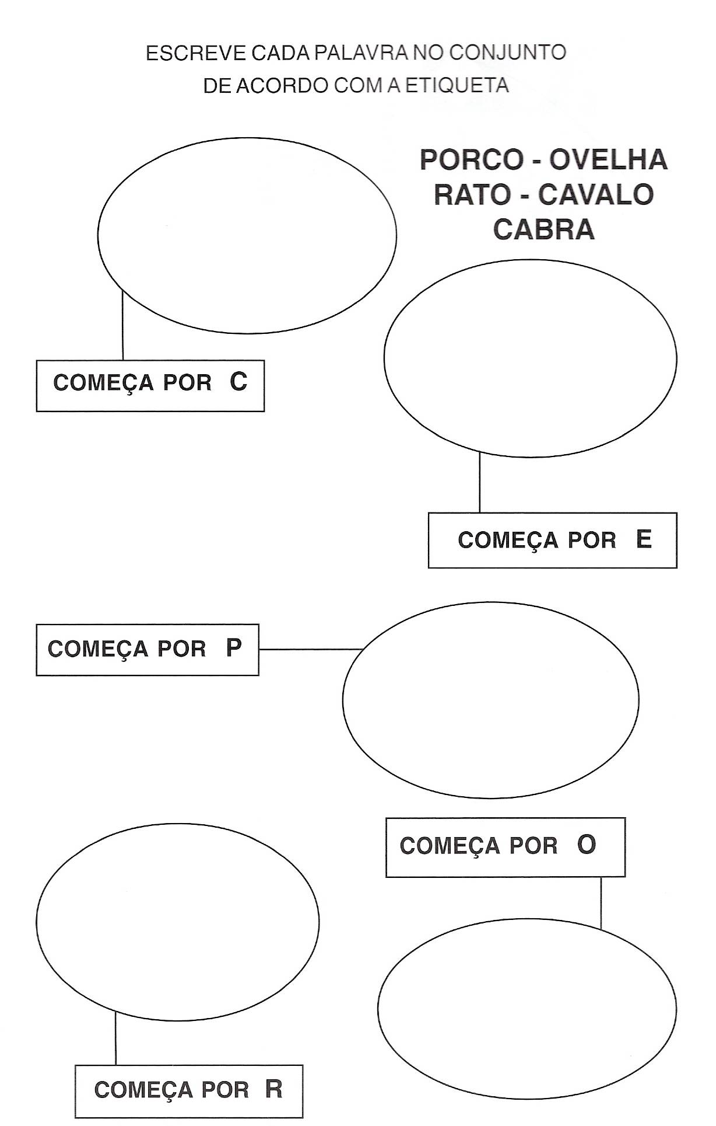

4) OLHE NO RELÓGIO DE SUA CASA E VEJA A HORA QUE VOCÊ TERMINOU ESTA ATIVIDADE E INDIQUE COM AS FLECHAS NO RELÓGIO AO LADO.

INDIQUE COM NÚMEROS A HORA E OS MINUTOS NO RELÓGIO DIGITAL
QUANDO TERMINOU ESTA ATIVIDADE.

